ТРАКТОРИСТ - МАШИНИСТ СЕЛЬСКОХОЗЯЙСТВЕННОГО ПРОИЗВОДСТВА

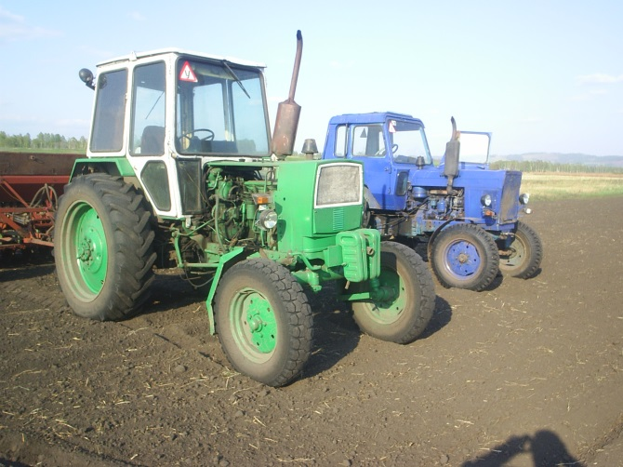

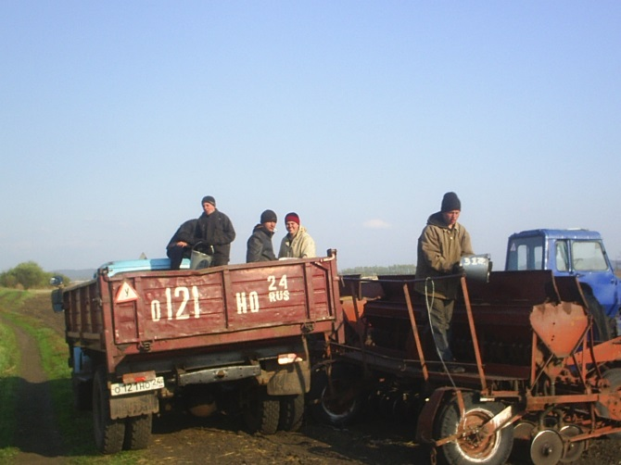

ДОБРО ПОЖАЛОВАТЬ!

Мы обучаем по следующим профессиям:

На базе 9 классов:
- Тракторист – машинист с/х производства, обучение 2года 10 месяцев (Аттестат об образовании)
- Слесарь по ремонту сельскохозяйственных машин и оборудования, обучение 1г 10 месяцев (Свидетельство об обучении)

- Обучение бесплатное, диплом государственного образца;
- Юношам отсрочка от армии;
- ЕГЭ сдается по желанию учащихся;
- Трудоустройство на предприятия района и края.

В колледже работают платные курсы по подготовке специалистов по профессиям:
- Тракторист;
- Портной 3 разряда.
- Водитель категории «В»
- Слесарь по ремонту сельскохозяйственных машин и оборудования
ДОКУМЕНТЫ ДЛЯ ПОСТУПЛЕНИЯ:

- Документ об образовании
- Паспорт (копия)
- 6 фотографий (размером 3х4)
- Медицинская справка ф. 086/у
- Выписка из карты профилактических прививок
- Страховое свидетельство пенсионного страхования (копия)
- Медицинский полис (копия)
- Справка о составе семьи
- ИНН (копия)
- Характеристика

РАЗВИВАЕМ ИНТЕРЕС И РАСКРЫВАЕМ ТВОРЧЕСКИЙ ПОТЕНЦИАЛ
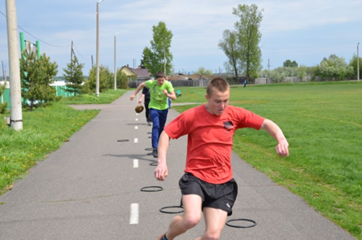

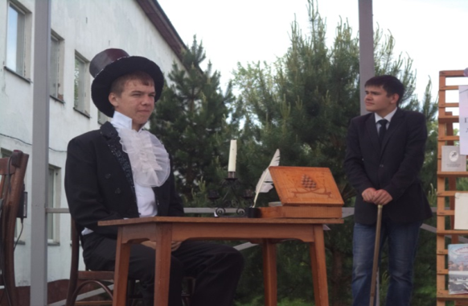

Краевое государственное бюджетное профессиональное образовательное учреждение «Минусинский сельскохозяйственный колледж»

Курагинский филиал

662910
Красноярский край,
Курагинский район,
п. Курагино,
Ул. Ленина, 114

Тел. (839136) 2-32-47

Приемная комиссия:
89503052623

Адрес эл. почты: kuragino-mshk1952@mail.ru

Краевое государственное бюджетное профессиональное образовательное учреждение «Минусинский сельскохозяйственный колледж»

Курагинский филиал

